**Имена:**  Ружа Емилова Боботанова **фн:**  *61835*  
**Начална година:** *2014* **Програма:** бакалавър, (СИ) **Курс: 3**   
**Тема: Drop-out студенти**  
**Дата: 2017-07-03 Предмет: wwwTech2017_18_8ed_SI_winter имейл: ruzha.bobotanova@gmail.com**

**преподавател:** доц. д-р Милен Петров

**Предаване:** Задачата се предава в архив с попълнен настоящия документ, проекта/проектите с кодовете, README.txt файл, който описва съдържанието на архива; папка с допълнителни компоненти и използваниресурси**, архива да се казва wwwTech2017_8ed_SI_fn9999_project.zip. (Успех!). (Редактирайте маркираните зони в жълто с коректната информация)**

# ТЕМА: Drop-out студенти

## 1. Условие

Условието на задачата е да се изгради трислойна архитектура на система, която предоставя управлението на оценките на студенти по различните предмети. Системата е доразвика като са добавени фунционалности за импортване на таблица с оценки, статистика и формулиране на крайна оценка.

## 2. Въведение

Drop-out студенти е уеб-базирана система за управление на оценките на студенти. Има за цел да подпомогне процеса в следенето им, добавяне на нови като това се случва с помощта на добавяне на файл – таблица със задължителна схема (по шаблон). Системата позволява и редакция на съществуващи оценки или добавяне на нови, да изготвя статистики и позволява създаване на формула за крайна оценка и автоматичното пресмятане за всички оценки на студентите студенти.

Проекта е качен в github.com и може да се види кода и версиите му на:

<https://github.com/ruzhaa/FMI-Projects/tree/master/DropOutStudents_WebTechnology>

## 3. Теория

Да се реализира подобна система има доста начини. Аз поразпитах ипопрочетох малко как е правилно да се построи архитектурата и да построя логиката си. Следвах примера на различни framework-ци да имам контролери и темплейти. Ще обърна внимание на важните според мен компоненти , тези които ме затрудниха най-много – връзката с данните, идващи от клиента и импортването на файла.

* **Обработване на заявки с PHP** - за обработване на завките в PHP се използват така наречените свръхглобални променливи

Това са променливи, които могат да бъдат достъпени от всяка функция, всеки клас или файл, без да правите нищо специално. Свръхглобалните са:

$GLOBALS

$_SERVER

$_REQUEST

$_POST

$_GET

$_FILES

$_ENV

$_COOKIE

$_SESSION

**$_POST**

$_POST се използва, за достъпване на информация изпратена от форма, със метод POST.

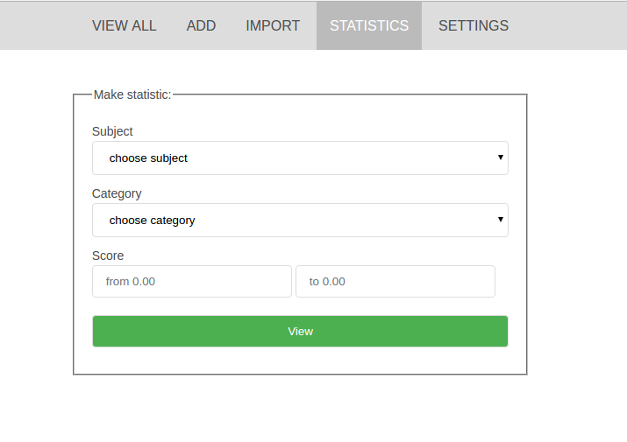

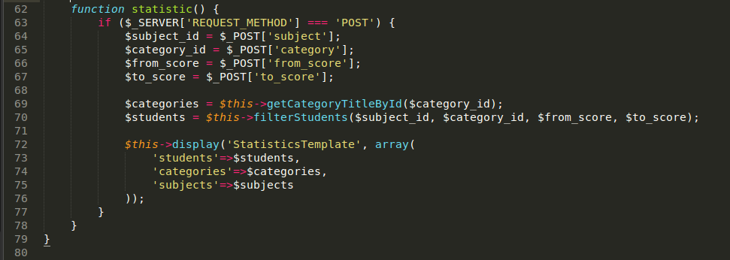Това е пример как се взимат данните, въведени от потребителя и се прави обработка с тях, след което се връщат параметри на съответно view.

* **Import на файл с PHP –** за импортване на файл ми беше неохнодима функция със специално инпут поле. Поради необходимостта проекта да се намира ж директорията var/www/html, имах проблем с правата ми за достъп до файловете. В момента на качване, файла ми се заключваше и не можех да го прочета и обработя. За целта се наложи в момента на качване да проуча как мога да сменя правата на файла, за да извършвам спокойно следващите операции с него.

Поразрових се и открих, че в PHP има метод, на който каот подам файл и с какви права искам да бъде, той все едно в конзолата ми е написал функцията **chmod.**

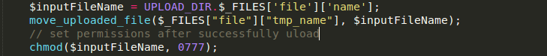След разрешаването на този проблем, изпозлвах библиотеката PHPExcel, за да мога да чета файла и да работя с данните в него.

## 4. Използвани технологии

* PHP
* PHPExcel
* HTML
* CSS
* JavaScript
* jQuery
* MySQL database
* Apache Server
* Sublime Text Editor
* Google Chrome

## 5. Инсталация и настройки

За да се стартира системата, трябва да я свържем с базата данни, която ще изпозлваме. В проекта не е изпозлван контрол панел за управление на базата, а всичко е изпълнявано от терминала. В директорията на проекта има съзададен скрипт (db.sql) за създаване на базата, както и птеобходимите таблици към нея. От терминала се свързваме с Mysql сървъра и пускаме командите. Този процес може да се изпълни и чрез контролен панел за базата – пр. PHPMyAdmin.

Следващата стъпка, която трябва да направите е да попълните данните, необходими за връзка с базата данни. в конфигурационния файл, който се намира в /DropOutStudents/inc/config.inc.php.

## 6. Кратко ръководство на потребителя

* Домейн на системата - <http://localhost/DropOutStudents/>
* При първоначалното стартиране на програмта, няма да има заредени данни. За целта е необходимо да отидете на <http://localhost/DropOutStudents/?page=import> – и да импортнете .xls таблица със суровите данни на студентите.
* Важно е да се отбележе, че таблиците трябва да следват следния шаблон:
  + име на листа (Sheet) – име на предмет
  + клетка А1 – name
  + клетка B1 – fn
  + клетка C1, D1.... - категориите, които участват в предмета (контролно 1, проект, реферат, изпит)
* След качване на файла, базата ще се зареди с подадените данни.
* С тези данни можем да редактираме някоя оценка, да добавим нови, да изготвим статистика или да създадем формула, с която да се пресметнат крайните оценки, които при неоходимост да могат също да се редактират.

## 7. Примерни данни

Към проекта е добавена служебна директория examples, в която ще сложа няколко примерни таблици по шаблона с тестови данни в тях.

## 8. Описание на програмния код

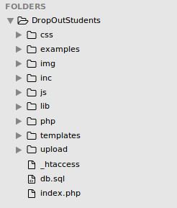

На фигурата горе и изобразена дървовидната структура на системата. Опитала съм максимално да изолирам отделните модолу, като за целта има директория за:

* настройки – DropOutStudents/inc
* класове и библиотеки – DropOutStudents/lib
* всеки интерфейс притежава контролер в DropOutStudents/php и темплейт в DropOutStudents/templates
* upload – служебна директория, в кяото ще се съхраняват качените файловете
* за стилване на публичната част – DropOutStudents/css и DropOutStudents/js

За четимост на кода и лесна поддръжка, всяка логика е изнесена в отделен контролер и темплейт. Кой конкретно темплейт трябва да се покаже и съответната логика към него, се определя от page араметъра в url-a. Всеки контролер наследява BaseController, който има една единствена функция display, която ще се използва в останалите контролери да препращат масив с информацията, която трябва да рендерират темплейтите. Повтарящите се header и footer са изнесени в отделни темплейти, а съдържанието което ще се променя е именувано с body.

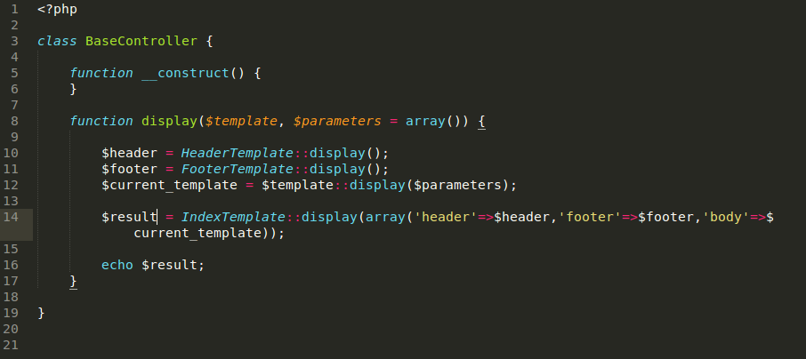

Всеки контролер представлява клас, който притежата конструктор с връзка с базата данни и задължителна функция index. За различните интерфейси има и различни функции, в зависимост от необходимостта им – create, edit, statistic и други. В контролерите има private функции, които са за вързка с базата данни, за селектиране на определена информация или добавяне на нова. Всяка публична функция завършва с извикване на метода display от наследения BaseController, на който подаваме масив с параметри. Тези параметри в темплейта се обработват и визуализират по съответния начин.

## 9. Приноси на студента, ограничения и възможности за бъдещо разширение

Работата по един цялостен проект ми се стори изключително интересна, но и много трудна да работя с технологии, непознати за мен. Именно за това ми отне може би повече време от необходимото да се разработи подобна система. Системата е изградена на отделни модули за по-лесно обновяване и надграждане на фунционалностите. Това ще позволи възможността да се редактира лесно и да се развият функционалностите на системата.

## 10. Какво научих

С разработването на този курсов проект научих много за това как протича цалостната обрабтка на един уеб сайт – от клиентската част до връзката с базата. Нямах опит с PHP, но с достатъчно четене и писане, успях да се справя задоволително за мен самата. В този проект имах възможността да приложа всичко научено от други курсове, специализирани в отделните части – бази от данни, back-end, front-end, и да изградя една цялостна работеща система.

## 11. Използвани източници

1. <https://stackoverflow.com/questions/16177488/php-set-chmod-after-successfully-upload>
2. <https://github.com/PHPOffice/PHPExcel>
3. <https://www.w3schools.com/php/default.asp>
4. <http://php.net/manual/en/langref.php>
5. <https://www.youtube.com/playlist?list=PLillGF-Rfqbap2IB6ZS4BBBcYPagAjpjn>

Предал: ………………………….

/*фн, имена, спец., група*/

Приел: ………………………….

/доц. *Милен Петров*/